

实验报告

实 验（一）

题 目 语音信号的端点检测

专 业 计算机科学与技术
学 号 1160300424
班 级 1603106
学 生 付惠珊
指 导 教 师 郑铁然
实 验 地 点 G709
实 验 日 期 2018.10.15

计算机科学与技术学院

目录
一、 语音编辑和处理工具的使用 - 3 -
1.1语音文件的时域波形截图 - 3 -
1.2语音文件的语谱图截图 - 3 -
1.3第一个音节的时域波形截图 - 3 -
1.5语料的格式 - 4 -
二、能量和过零率特征提取 - 5 -
2.1能量特征 - 5 -
2.1.1算法 - 5 -
2.2.2代码（MATLAB） - 5 -
2.2过零率特征 - 5 -
2.2.1算法 - 6 -
2.2.2代码（MATLAB） - 6 -
三、 端点检测算法 - 7 -
3.1 算法描述 - 7 -
3.2算法 - 7 -
3.3代码（MATLAB） - 8 -
四、 计算检测正确率 - 9 -
4.1 “1.wav”语料去除静音后的时域波形截图 - 9 -
4.2 正确率 - 10 -
五、 总结 - 10 -
5.1 请总结本次实验的收获 - 10 -
5.2 请给出对本次实验内容的建议 - 10 -

一、 语音编辑和处理工具的使用

1.1语音文件的时域波形截图
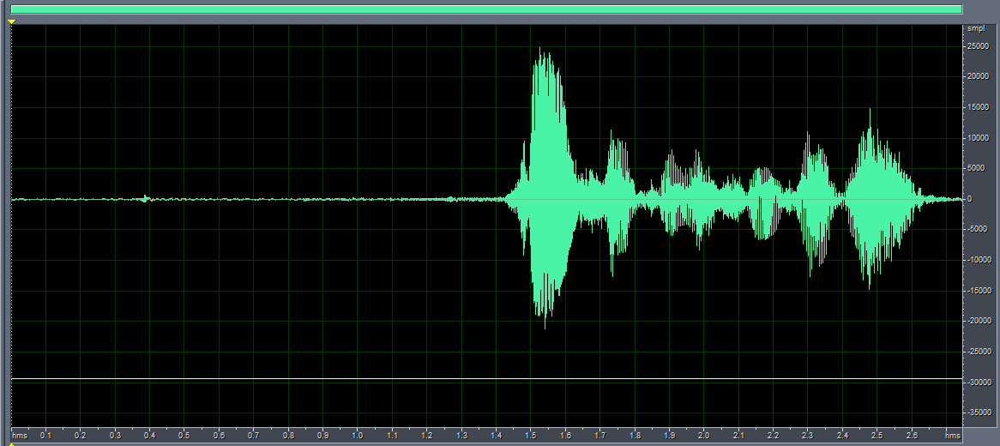

1.2语音文件的语谱图截图
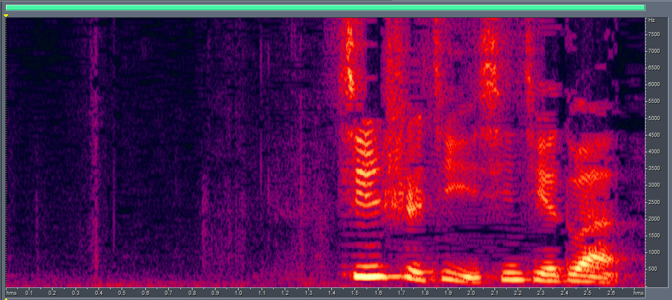

1.3第一个音节的时域波形截图
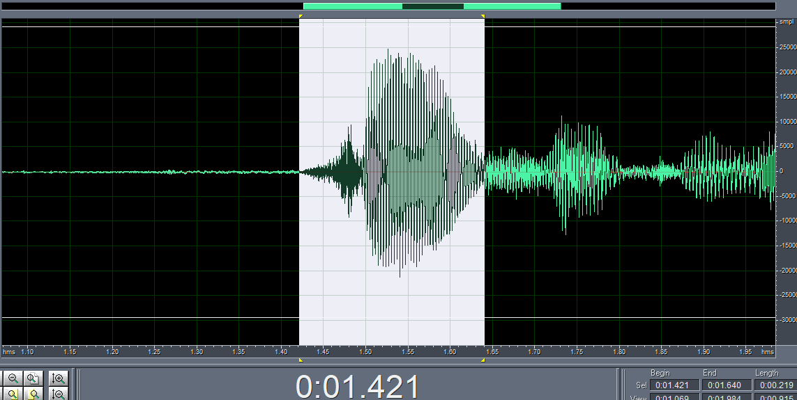

1.5语料的格式
采样频率 =16000Hz
量化比特数=16bit
声道个数 =84K

二、能量和过零率特征提取

2.1能量特征

2.1.1算法
假设语音数据是n*frame的矩阵（n为每帧样本数,frame为帧数）
由短时能量计算公式：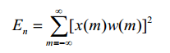
可知：对每帧数据的每个样本点加窗后，计算加窗后的平方，然后对这一帧内所有样本点求和即可得到此帧的能量
由于样本是存储在矩阵内的，矩阵的每一列就是一帧，所以由frame列，所以构造一个方窗矩阵,也是n*frame的，然后进行矩阵点乘后平方，再对每列求和，得到的一个行向量就是能量行向量（行向量的每一列对应样本矩阵每一列的能量）

2.2.2代码（MATLAB）
（计算的能量是归一化数据之后的）

function energy = Energy(xx)
%计算能量，每一帧的能量存储在一列里，数据
[N,frame]=size(xx); %N行,frame列

W=ones(N,frame);%方窗函数
afterWindow=W.*xx; %每一帧都加窗
square=afterWindow.*afterWindow; %平方

%计算每一帧的能量，每一帧的能量存储在一行里
energy=sum(square); %计算平方后的每一列之和，也就是短时能量
%Energy是1*frame的行向量，为了让每一帧的能量都占一行，需要转置
%一下然后写入文件
end

2.2过零率特征

2.2.1算法
由过零率计算公式

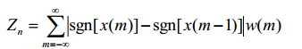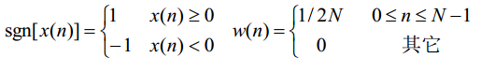
可先得到一个sig函数，然后如果相邻两点函数值之差为0，说明这两点之间并没有零点，如果之差的绝对值为2，则说明两点之间一定存在一个零点，将每一帧内样本数据相邻两数据之差的绝对值求和，然后乘以1/（2*n）即可得到这一帧的过零率。
对样本n*frame的矩阵来说，sig函数也为n*frame的矩阵（矩阵值跟与样本值计算得到），然后对整个矩阵用第i+1行-第i行得到一个新的矩阵Z（n-1）*frame，此矩阵内存储的是零点信息，然后对矩阵按列求和，再点乘[1/(2*n)]，得到的行向量存储的就是过零率。

2.2.2代码（MATLAB）
function zero = Zero(xx)
%计算过零率
[N,frame]=size(xx); %N行,frame列
wn=1/(2*N);
sgn=ones(N,frame); %将所有转化为符号函数计算后的值
for i=1:N
for j=1:frame
if(xx(i,j)<0)
sgn(i,j)=-1;
end
end
end
Z=zeros(N-1,frame);
%计算有多少个零点
for j=1: frame
for i=2:N
Z(i-1,j)=abs(sgn(i,j)-sgn(i-1,j));
end
end
zero=sum(Z).*wn; %按列求和，得到过零率
end

三、 端点检测算法

3.1 算法描述
在开始进行端点检测之前，首先为短时能量和过零率分别确定两个门限：
一个是比较低的门限，其数值比较小，对信号的变化比较敏感，很容易就会被超过。
另一个是比较高的门限，数值比较大，信号必须达到一定的强度，该门限才可能被超过。
低门限被超过未必就是语音的开始，有可能是时间很短的噪声引起的。高门限被超过则可以基本确信是由于语音信号引起的。
假设本次实验设计的门限 过零率：zcrLow，zcrHigh;能量：enLow,enHigh
起点head,终点tail 语音帧计数count,静音帧计数 silence,最大静音长度maxSilence,最短语音帧数 minlen(小于此值则默认为不是语音
整个语音端点检测可以将每段分为4段：静音，过滤段，语音段，结束。程序中使用一个变量state来表示当前帧所处的状态。在静音段，如果短时能量或过零率，超越了低门限，就应该开始标记起点head，进入过渡段。在过渡段中，由于参数的数值比较小，不能确信是否处于真正的语音段，因此只要两个参数的数值回落的到低门限以下，就将当前状态恢复到静音状态，而如果过渡段中两个参数中任意一个超过了高门限，就可以确信进入了语音段，如果过渡段静音长度超过了最大静音长度(maxSilence),则认为语音截至，标记tail。

3.2算法
在该矩阵中就是对所有帧进行循环判断，先初始化数值，假设state=0,count=0,silence=0，还有所有的门限。
然后进入循环：
对每一帧，用一个switch state的语句判断state的值（此时state存储的是当前帧的上一帧的状态，
如果state=0或者1，说明上一帧处于静音或者过渡阶段：
如果当前帧的能量高于enHigh
更新state=2,进入语音状态
设置起始点Head=max(i-count-1,1); i是已经判断完了的帧数，count是目前为止走过的语音帧数，只有在这里才能判断是起始点
语音帧计数+1 ： Count+1
重新开始记录静音段的帧数 silence=0
如果当前帧的能量或者过零率有一个超过了最低门限，说明这一帧可能处于过渡段
更新state=1,进入过渡状态
语音帧计数+1 ： Count+1
否则，说明这一帧处于静音状态
更新state=0
语音帧计数归零
如果state=2 说明上一帧处于语音段
如果当前帧的能量和过零率都高于于低阈值，则认为当前帧也为语音段
语音段计数+1
否则；该帧则进入了静音段
静音段计数+1；
如果静音段的长度小于maxSilence，则该帧仍属于语音段，count+1
如果静音段长度大于maxSilence但是语音段计数小于Minlen，则认为之前判断的语音段不是语音（可能是突发噪声），将count,silence置0，此帧状态值0.
否则该帧为截止帧(截至帧需要减去尾部的静音帧)

3.3代码（MATLAB）
function [head,tail]=VAD(xx)

en=Energy(xx);
zero=Zero(xx);

%设置门限
maxSilence=10; %允许的最大静音长度
minlen = 20; % 最短语音长度
zcrLow=5; %短时过零率低门限
zcrHigh=10; %短时过零率高门限
steLow=min(0.002,max(en)/4); %短时能量低门限
steHigh=min(10,max(en)/8); %短时能量高门限
[~,frame]=size(xx);

state=0; %初始状态为0->静音状态 1->可能语音 2->语音状态 3->语音状态结束
count=0; %语音段计数（包括大于能量高门限的和大于能量低门限或者
%大于过零率低门限的）=>非静音状态的片段
silence = 0; %初始静音段长度为0

head=0;
for i=1:frame %对每一帧都进行判断
switch state
case {0,1}
if(en(i)>steHigh) %该帧能量大于能量高门限，进入语音阶段
state=2; %标志为语音阶段
head = max(i-count-1,1);
silence=0;
count=count+1;
elseif(en(i)>steLow||zero(i)>zcrLow) %可能处于语音阶段
state=1; %标志状态为可能处于语音状态
count=count+1;
else %处于静音状态
state=0;
count=0;
end
case 2
if (en(i)> steLow||zero(i)>zcrLow) % 保持在语音段
count = count + 1;

else % 语音将结束
silence = silence+1; %静音片段+1
if silence < maxSilence % 静音还不够长，尚未结束
count = count + 1;
elseif count < minlen % 语音长度太短，认为是噪声,需要将所有的计数归零
state = 0;
silence = 0;
count = 0;
else % 静音足够长了，语音结束
state=3;
end
end
case 3
break;
end

end
count=count-silence/2;
tail=head+count-1;
end

四、 计算检测正确率

4.1 “1.wav”语料去除静音后的时域波形截图
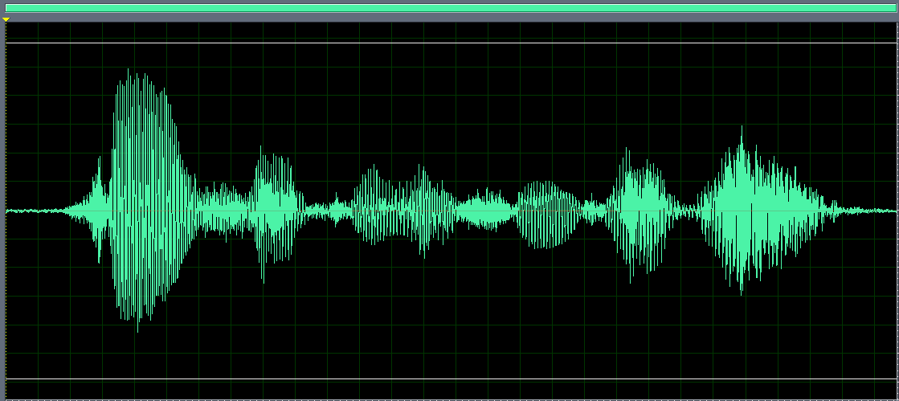

4.2 正确率
正确检出文件的个数：
正确率= 60 %

五、 总结

5.1 请总结本次实验的收获
- 本次实验让我对语音处理有了初步的了解，掌握了短时能量和过零率在端点检测（双门限法）中的应用以及双门限算法的基本流程和MATLAB实现。
- 实验中将读取的音频是wav格式，最后存储端点检测之后的音频是 raw pcm格式。完成实验过程中我对wav，pcm格式有了较深入的了解，学会了如何在pcm与wav格式之间转换。
- 本次实验我是在MATLAB平台上完成的，MATLAB用于处理语音方面相关内容的库可以说是非常强大了。比如用于读取音频文件的audioread函数，可以根据参数选择读取的音频向量是原始数据类型还是归一化为double的类型。而MATLAB处理矩阵的强大能力也使得将从wave里得到的数据分帧，以及提取特征，得到端点检测后的数据变得十分方便。

5.2 请给出对本次实验内容的建议
希望老师以后实验要求可以更具体，比如处理数据是否需要归一化计算，处理文件格式可用什么格式等。

附录
_VAD.pcm文件存储的是进行端点检测之后的预料转化为raw pcm格式存储
_VAD.wav文件存储的是进行端点检测后的语料转化为wav格式存储
_en.txt存储每一帧的能量，按行存储
_zero.txt存储每一帧的过零率，按行存储

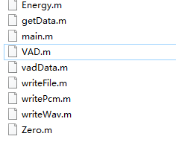
Energy，Zero用于计算能量,过零率，getData用于从音频文件中得到各种数据
Main是主函数，VAD是端点检测函数，vadData是得到端点检测后的数据
WriteFile用于将数据写入txt文件（能量，过零率） writePcm,writeWav将数据存储为Pcm,wav格式

